MISTROVSTVÍ ČR JEDNOTLIVCŮ VE HŘE MÖLKKY
9. MISTROVSTVÍ POSÁZAVÍ v MÖLKKY JEDNOTLIVCŮ a DVOJIC
Místo konání: Maracaná mölkky stadium (4 dráhy – grizzl) a tenisové dvorce TJ Jiskra Zruč nad Sázavou (8 drah – umělá tráva), ul. Dvouletky 1031
Termín konání: neděle 19. května 2024
Pořadatel: SKM Zruč nad Sázavou – Tennisline, z. s.
Organizační výbor: ředitel turnaje Ing. Leoš Fiala, 777 922 395 hlavní rozhodčí a členové OV budou určeni dodatečně
Kategorie: a) muži MČR 2024 b) ženy MČR 2024 c) junioři hráči narození 2006 a mladší d) juniorky hráčky narozené 2006 a mladší e) poslední šance jednotlivců – společně MČR 2024 f) dvojice muži g) dvojice ženy h) smíšené dvojice i) poslední šance dvojic – všechny kategorie společně
Přihlášky: na mailové adrese leos.fiala@volny.cz , SMS zprávou na tel. č. 777 922 395 nebo na místě nejpozději do soboty 18. 5. 2024 15:00. V turnaji může startovat max. 48 hráčů a 16 hráček - přednost mají dříve přihlášení. V soutěži dvojic mohou muži startovat pouze v kategorii f) nebo h)
Časový program: sobota 20. 5. 2023 18:00 losování soutěží jednotlivců a dvojic neděle 21. 5. 2023 8:15 prezence, výdej čísel, trénink 8:50 slavnostní zahájení 9:00 zahájení soutěží jednotlivců 11:30 zahájení soutěží dvojic 13:30 zahájení „poslední šance“ dvojic 16:00 finále jednotlivých kategorií 17:00 vyhlášení výsledků Tento časový program může být v průběhu dne upraven.
Startovné: před zahájením hry 350 Kč za hráče, každý účastník obdrží startovní číslo a poukázku na občerstvení 100 Kč do Mölkkabaru, startovné je možné uhradit předem na účet SKM Zruč 554070/5500. Členové ČSM mají na startovném slevu 50,- Kč.
Hrací sady: oficiální hrací sady firmy Tactic
Ceny: Vítězové kategorií a) a b) získají tituly Mistrů ČR ve hře mölkky 2024 Vítězové všech kategorií mimo e) a i) získají titul „Mistr Posázaví v mölkky 2024“. Nejlepší 3 hráči v každé kategorii obdrží medaile.
Hra: Hraje se podle mezinárodních pravidel hry mölkky vydaných I.M.O. Přešlapy nejsou povoleny a trestají se dle pravidel. Každá hra končí nej- později po 12. hodu obou hráčů nebo dvojic. Všichni hráči musí mít při hře připevněná startovní čísla.
Pravidla hodu: Hází se z prostoru za mölkkari spodním obloukem, technika hodu
je libovolná. Přešlap je, pokud hráč vstoupí na mölkkari nebo opustí prostor pro odhod směrem dopředu přes mölkkari nebo do strany.
Herní systém: Hraje se „vyřazovacím způsobem“- všechny zápasy na dvě vítězné sady. O systému nasazení hráčů při losování rozhodne organizační výbor na základě pořadí CMR a XI. Jarní zlaté zručské mölkky. Hráči a hráčky z jednoho družstva budou nalosováni dle možností do odlišných čtvrtin hracího plánu. V turnaji „poslední šance jednotlivců“ mohou startovat všichni hráči, kteří vyhráli v hlavní soutěži maximálně jeden zápas. V turnaji „poslední šance dvojic“ mohou startovat pouze dvojice, vyřazené ve svých úvodních zápasech – každá hráčka však může startovat pouze v jedné dvojici. Pořadatel si vyhrazuje právo některá kola soutěží zkrátit na jednu sadu. Hrací systém může být pozměněn.
Zahájení hry: V první sadě začíná vždy hráč nebo dvojice uvedení v hracím plánu na vyšším místě, ve druhé opačně, v případné třetí rozhodující sadě rozhoduje o začínajícím lepší skóre z prvních dvou sad, případně los.
Rozhodčí: Hráči si hru rozhodují sami, v případě sporů se obrací na hlavního rozhodčího turnaje. Rozhodčí řídí pouze finále.
Výsledky: Evidují je sami hráči. Po skončení každého zápasu vítěz nahlásí výsledek.
Protest: Je možné jej vznést do pěti minut od ukončení hry za nevratný poplatek 300 Kč. O výsledku protestu rozhoduje do 20 minut organizační výbor turnaje a jeho rozhodnutí je konečné.
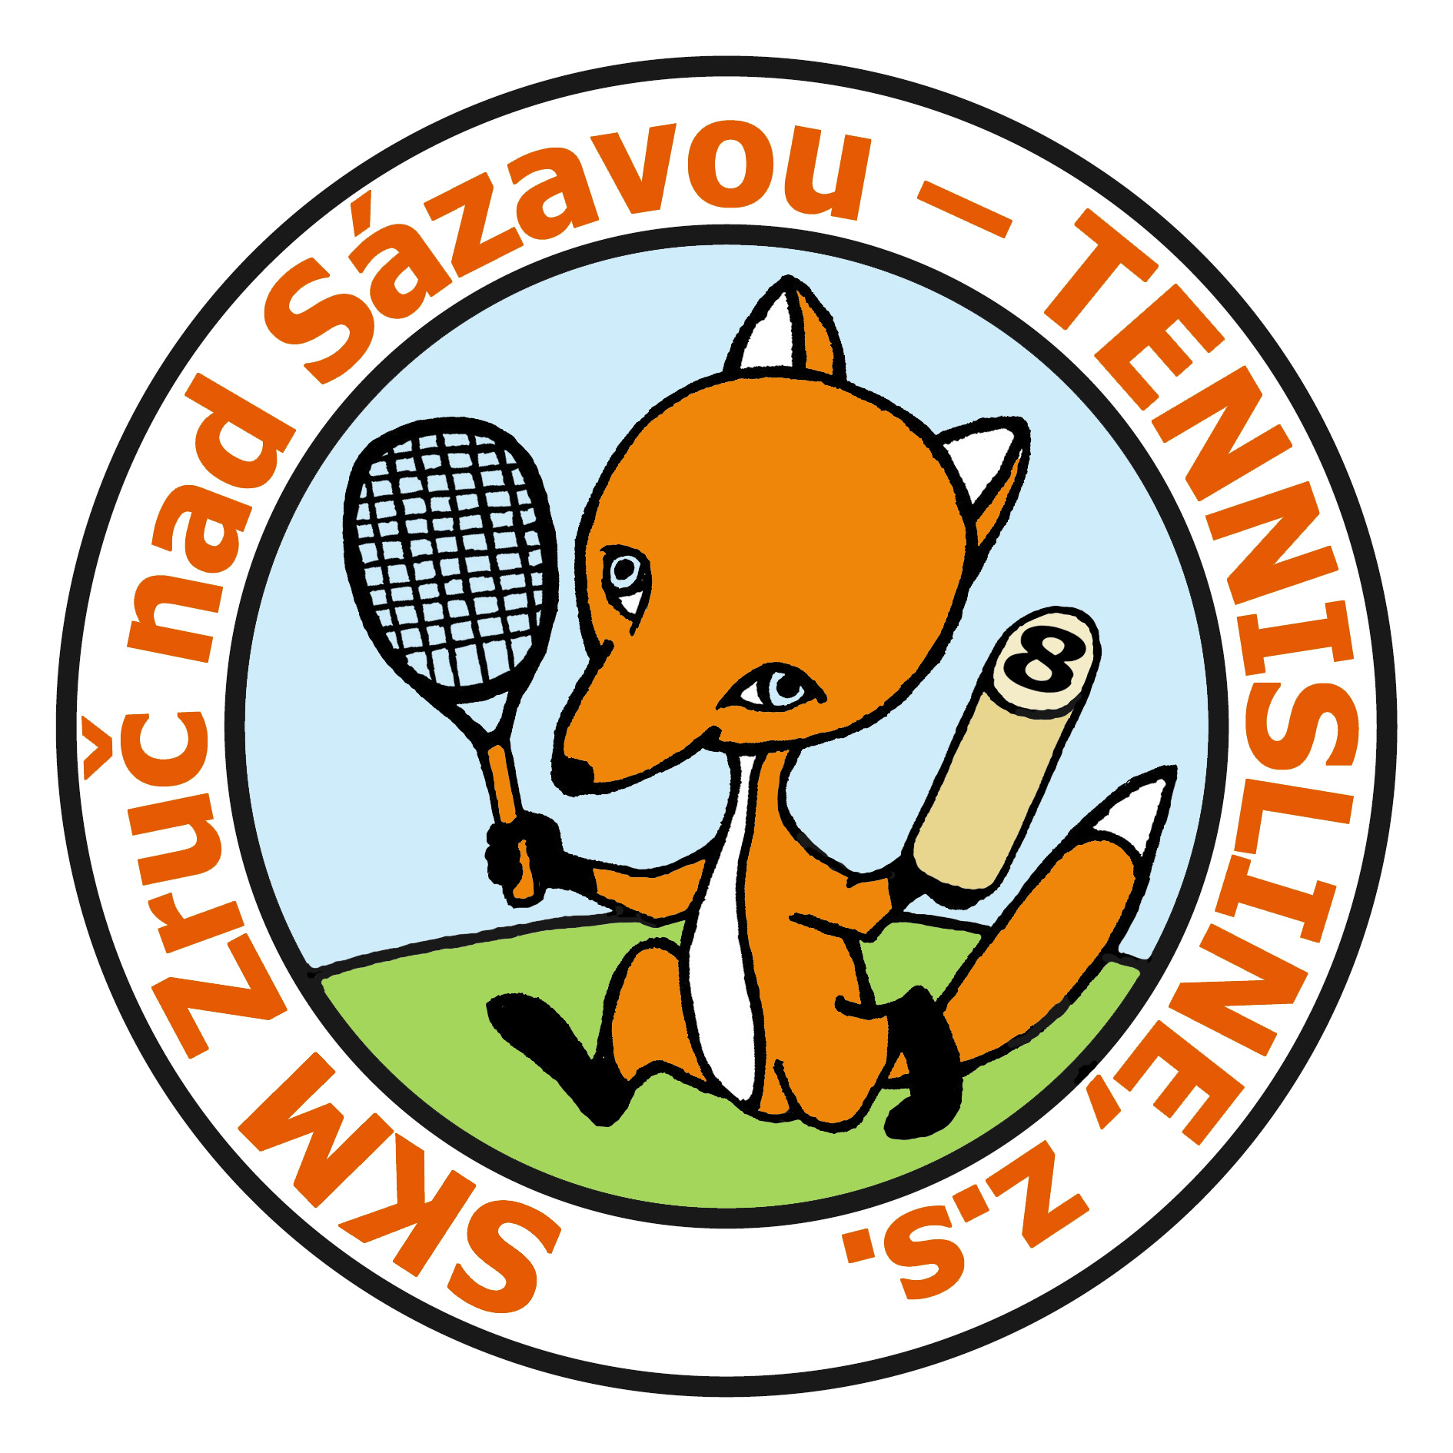 www.euromolkky.cz 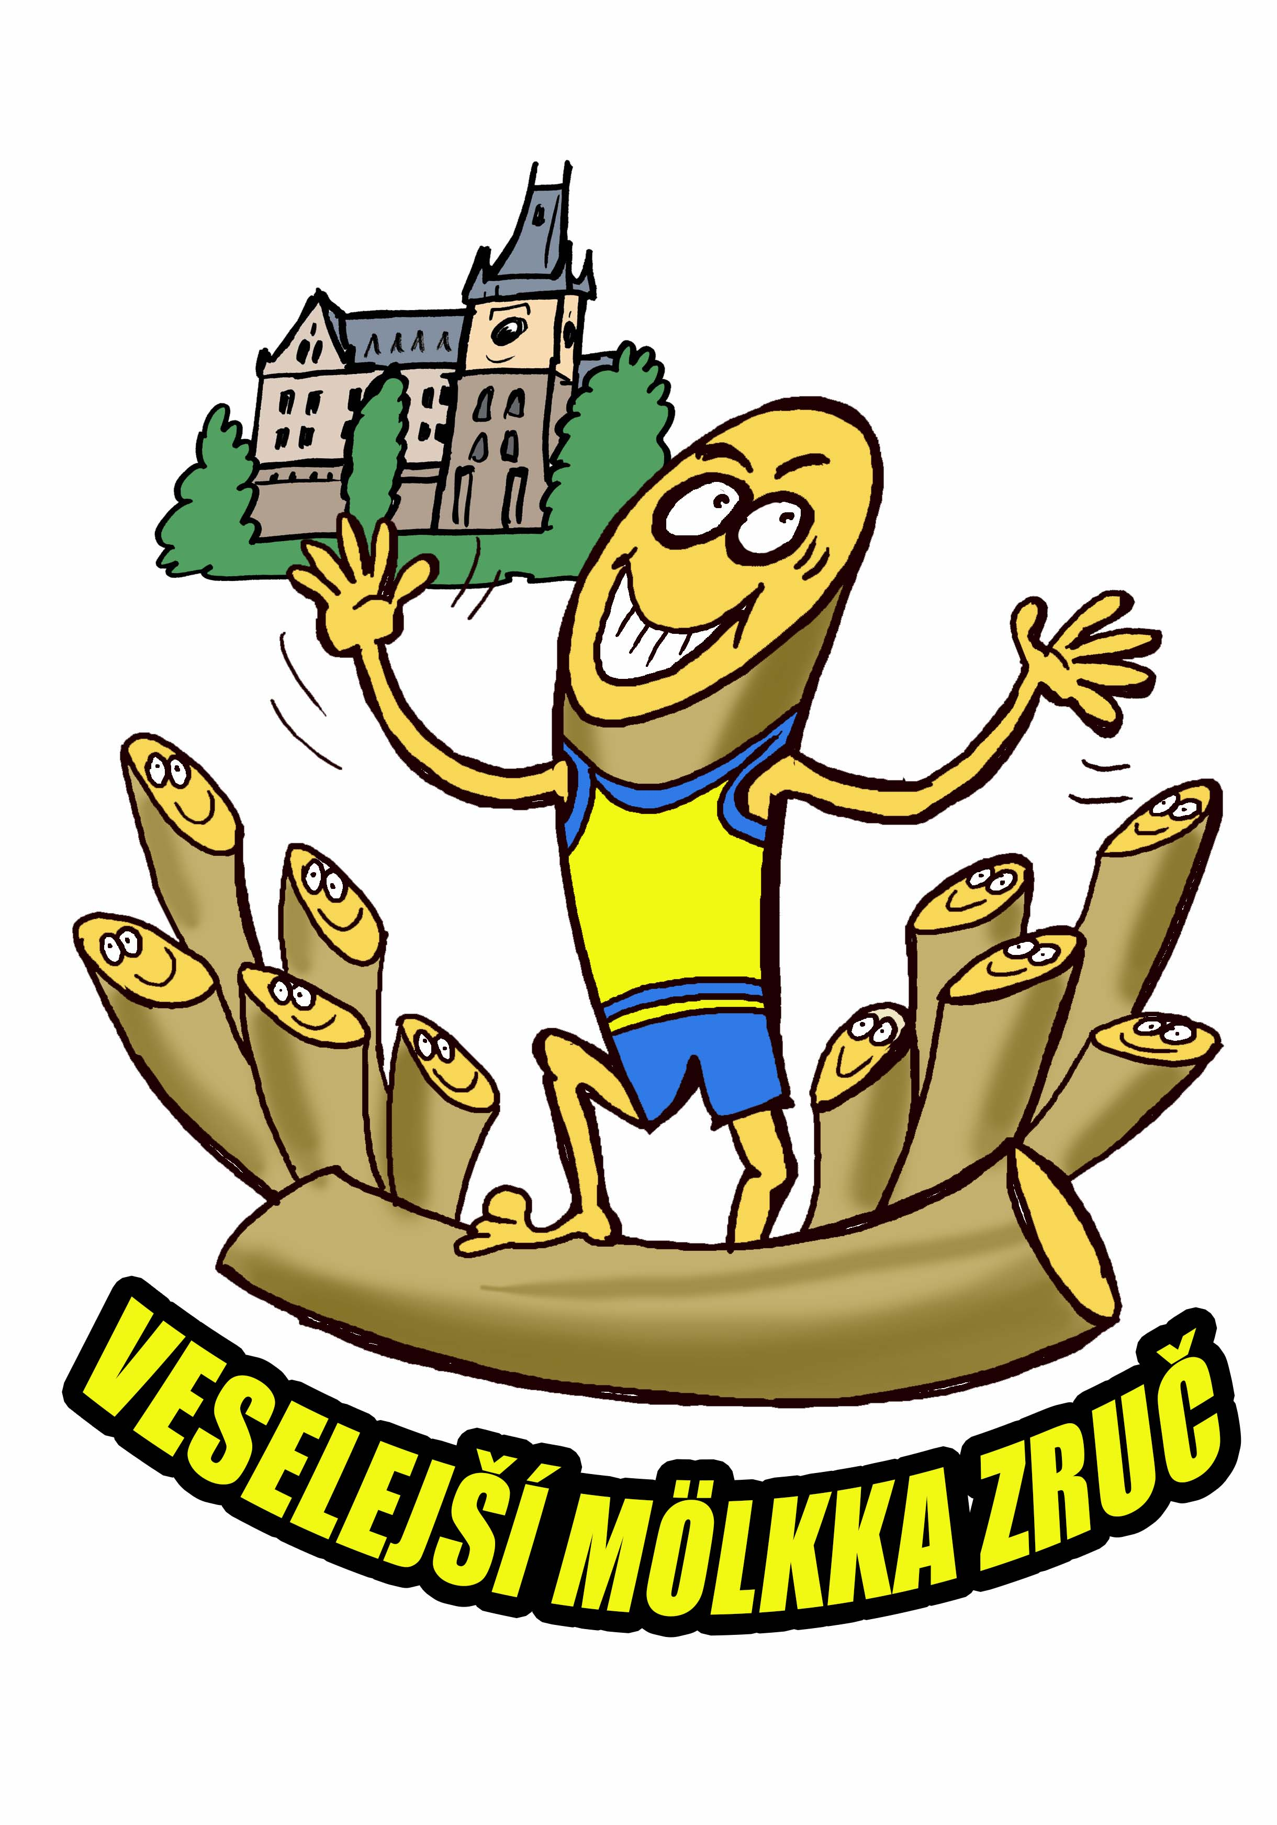

9. MISTROVSTVÍ POSÁZAVÍ 19. 5. 2024
JE PODPOROVÁNO MĚSTEM ZRUČ NAD SÁZ.

